臨死体験証言のテキストマイニング
三浦 楓子
和光大学 現代人間学部 心理教育学科 三年生

問題と目的

1.1 はじめに
臨死体験は19世紀後半から世界各国で報告されている。しかし国内では本格的な研究は行われておらず、未だ発展途上中の分野である。
地質学者アルベルト・ハイムが登山時の事故で起きたことを公表し研究が始まり、海外での第一人者、エリザベス・キュブラー・ロス医師、レイモンド・ムーディー医師が次いで著書を出版したことで再び注目されるようになった。
臨死体験は体験者の話を聞くことでしか進めることが出来ず研究が非常に困難な分野でもある。しかし体験者の数は多く、その体験談には自身の信仰する神が出てきた、偉人、故人が出てくる。川があり花が咲き乱れている。など世界中に広がり宗教も違うというのに似通った点が多く未だ謎が深い分野である。
そのため、本研究では国内在住の人物の体験に着目した。国籍が単一の臨死体験者の話のみをまとめた本は、日本人は死ぬ間際に何をみるのか、日本人と他国籍の人たちと比較する点で重要な記録である。本研究では著書を通して、次の点に着目する。
（1） 臨死体験中に目撃した物から体験そのものを考察する
臨死体験とは一体どんなものなのか。また共通点はあれ、どれほどまで似通ったものをみるのか。性別職業年齢人生観も全く異なる人たちの同一の体験時にどんなものを見て感じるのかに焦点をあて、体験者の話に着目する。
（２） 臨死体験前後人生観などに変化が生まれるのか
臨死体験という死に最も近い体験をしたことで人生観、これから生きていく際に何か変わった心構え、人付き合いについて着目する。
上記を踏まえ、臨死体験という体験を通して、臨死体験そのもの、またその世界、再度生き始めた心境の変化に着目する。

1.2 研究対象として分析した文献
立花 隆(2001)『証言・臨死体験』（文春文庫）を分析対象とした。
本書の内容は臨死体験をしたことがある人からその体験をできるだけ詳細に聴きとった証言記録集である。全20章23名の人の証言が掲載されており自筆の目撃した光景の絵も掲載されている。

1.3 仮説
筆者は本研究における仮説を立てた。
仮説：臨死体験中に目撃したものの共通性
臨死体験には世間一般に広まっているイメージというものがある。それは地獄の淵の三途の川であったり、一面の花畑であったりする。それらは少なからず過去の体験者の発言から生まれたものである以上一定以上の信憑性があると考える。ゆえに体験者の話には一定の共通点があると仮説をたてる。

2．目的
本研究の目的は、臨死体験を経験した本書内から、臨死体験の共通点と死後の世界そのものを考察することである。そこから仮説が正しいかを検証する

3．方法

3.1分析対象：分析の対象とした本とその理由
立花 隆(2001)『証言・臨死体験』を研究対象とした。
本書を取り上げた理由として一冊に詰められた多様な体験談の密度、一人ひとり個別で面談をしながら描かれた自筆画も掲載されており、生の声が掲載されている非常に貴重な作品であると判断した。

3.2分析方法
これら臨死体験者の語りをテキスト化し、Text Mining Studio Ver.5.1により、テキストマイニングの手法を用いて内容語の分析をおこなった。語りのデータは書籍の構成に従い、1章、1行として入力した。
分析は、テキストの基本統計量、単語頻度解析、ことばネットワーク、評判抽出の順に行った。

3.3倫理的配慮
すでに公表され、市販されている書籍の内容を用いた分析であるため、倫理的配慮は著作権に配慮する他は特に必要がない。

4．結果

4.１ 基本情報
表1は著 立花隆の証言・臨死体験の基本情報である。総行数は分析対象本の総数を表しており、20章であった。一章当たりの対話の文字数を表す平均行長は3731.2文字であった。総文数は3853文で、平均文長は19.4文字であった。

表1 基本情報
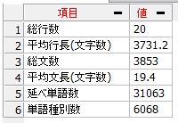

4.2 単語頻度解析
表2 単語頻度解析 （回数）
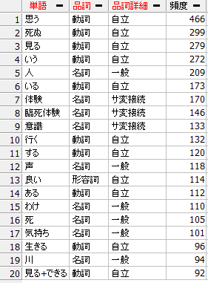
証言・臨死体験全20章において、出現回数の多い上位20位の単語は表2の通りである。最も頻度が高かったのは「思う」であり、何人もの人が多用しており何かしらの事を感じたと考える。続いて「死ぬ」に関してもほぼ全員が述べておりやはり臨死体験という死に最もちかい体験であることから多用されていると考える。続いて「見る」という単語は体験者が何かしたことや人を見たケースが多かった。
最も頻度の高かった「思う」という言葉は臨死体験中、もしくは記憶の曖昧な前後の記憶を説明してもらうときに使われた。また、体験中誰かを見た、何かがあった、気持ちが良かったなどポジティブな意識に良く見られた。
次に頻度の高かった「死ぬ」は、やはり自分を客観的に見ている状況で使われ、病気や怪我で意識が無くなる前に使われやすかった。また、死そのものに対する意見にも多く、「死ぬのは怖くない」「死ぬことへの恐怖がなくなった」などの表現も多かった。
「見る」という単語は「夢を見る」という言い回しが多く最初は「夢だったのでは無いか」と考える人が多かったということがわかった。

4.2.1 体験中に認識したものに焦点を当てた単語頻度解析
表3-1 「川」（回数） 表3-2 「花」（回数）
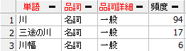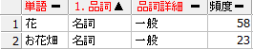

表 3-3 「光」(回数)
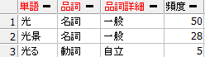

臨死体験中に何かを見たという人は多く、その中でも光、川、人は特に多くほぼすべての人が見たといえる。また過去の自分に会ったという例まである
「川」は、四分の三の臨死体験者が見た、渡ろうとした、との話が出ておりいずれも向こう側には見知った人がいたりまたその人に渡ることを止められた、等の似通った記述がある。しかしその川を「三途の川」と言った人は「川」という単語の数に比べると少なく半数ほどしかいなかった。
「花」も次いで多く今回は「川」を見た人は「花」も見た人が多かった。どちらも見なかった人物、どちらか片方だけ、という人は少数で更に「花」「お花畑」を見た人で「川」を見なかった、という人はいなかった。
「光」という単語は半数ほどの人が見ており、「スポットライトのような」、「光の筒の中を登っていった」等の体験が多い。どの体験も光量はかなり多く感じる記述が多く、しかし明確な表現をしているのは一人だけだった。
上記の結果から、臨死体験中にみるものはある程度共通したものが多いということが分かる。また作中で「日本人では」といった表現も出ていることから日本人以外の人でもある程度共通しているのではないかと推測される

4.2.2 体験中に出会った人物についての頻度解析
臨死体験中に出会った人物は人により多様多種であり、また体験から目覚める時、誰かの声が聞こえたという例は非常に多い。検索を「名詞 一般」「名詞 固有名詞人名」に限定し回数を調べた。
一番多い名詞は単一で調べると「母」ついで「おじいちゃん」だった。同義語でまとめると「母」「おかあさん」「おふくろ」「母親」など女親を指す単語は94回、「父」「親父」「お父さん」など男親をさす言葉は53回とやはり生みの親が多かった。母親に至っては体験から呼び覚ます声が母親だったという話も多かった。また、人によっては飼っていた犬や相棒だったという馬、キリストに助けられたという話まであった。
祖父母、親戚などは川の向こうから呼ぶ声、来るなと拒む声が多くその場合相手はすでに他界している人であることが多かった。

4.3 ことばネットワーク
複数のことばからなる意味的なかたまりを分析することで、体験者の話でどのようなことが話題になっているかを明らかにした。図１より、著書の体験者たちの中で「人生観」「死」「川」「花」「意識」の5つに関する話題が多く語られていたことが明らかになった。「臨死体験」と「死」が同じまとまりにないのはそこまでの「人生観」が変わったという意見が多く直接的な死を感じたような記述はなかった。また体験したことによって「死への恐怖がなくなった」という記述が非常に多く「生死について悩む必要はない」という意見まであった。

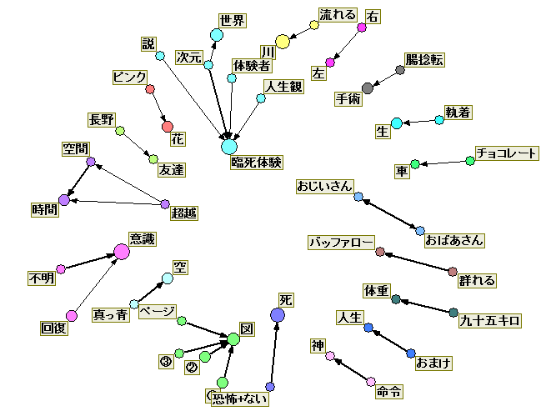
図1 体験談で話題となっている言葉

4.4 評判抽出
臨死体験者の記述を評判抽出した結果、図2図3の様になった。
体験者は体験中、「これまで味わったどんないい気持ちよりいい気持ち」「あんないい気持ちでいられるんだったら、死ぬのも悪く無いな」といったポジティブな意見が非常に多いことがわかる。逆に不評語は臨死体験前の怪我や病気に関する苦痛が多く最も多かった。「体験」という言葉は、ネットワーク図で確認すると「確か＋ない」「奇妙」などの評価単語が前後に出現したことで下がったと考えられる。
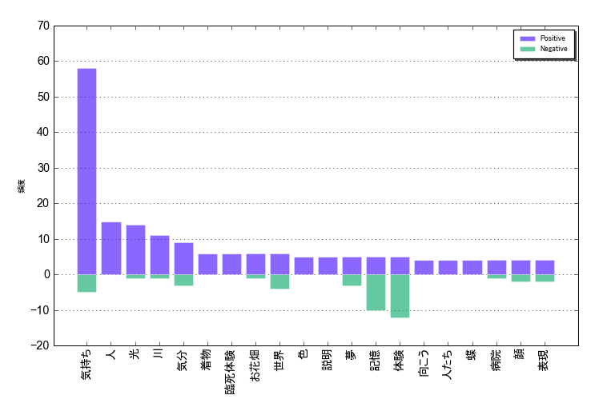
図2 臨死体験者の記述の好評語評判抽出
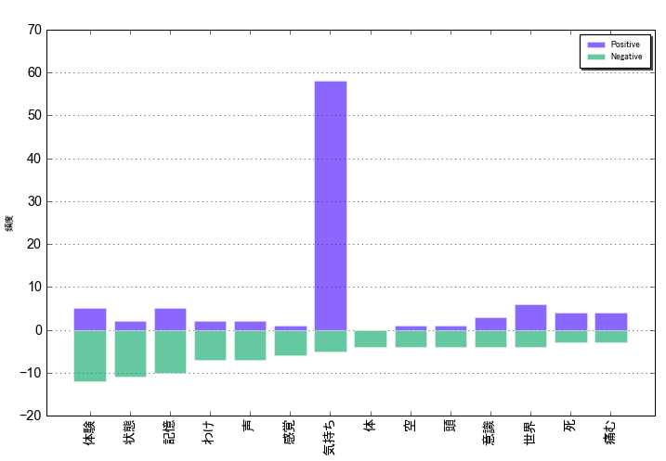
図3 臨死体験者の記述の不評語評判抽出

5. 考察
単語頻度解析では「思う」「死ぬ」「見る」、ことばネットワークでは「人生観」「死」「川」「花」「意識」が上位に抽出されており、臨死体験中にみたこと感じたこと、臨死体験前後での死生観人生観の変わりようが詳細に語られていたことが明らかになった。
また、体験中に目撃した物に着目した単語頻度解析から、20章中15回の頻度で「川」という単語が使用されていることが明らかになり、ある程度臨死体験のイメージが固定されていることなどを改めて実感した。
さらに、臨死体験中に出会った人物に着目した単語頻度解析を行ったところ、多くの人が血縁者、または親しい人物が登場していることが明らかになった。また中には「自分の代わりに、あっちの世界に行ってくれた人がいるからだ。自分の代わりに、死の幌馬車に乗ってくれた人がいるからだ。それが誰かといえばキリストだ。」「人間は自分の意志でなく、もっと大いなる力によって動かされているんだ」という著書の中では特殊な神のような大きな存在に触れるという例もあった。また時空を超えて過去の自分に声をかけたという話もあり、共通性はあれど、それぞれパターンがあるようにみえた。
また、ことばネットワークの分析結果から、「臨死体験」が「人生観」に関する話題のまとまりに出現していることが明らかになり、臨死体験が人の価値観を変えるということが明らかになった。
評判抽出から臨死体験は恍惚のような例えがたい快楽に満ちたものであり人の人生にポジティブに働きかけ安らかな心持ちで本当の死を待つ人が多かったということがわかった。苦痛に思ったということは体験前後の事故や病気、その後遺症に関する記述にて見られ臨死体験は経験した人のその後に訪れる死への恐怖をなくし安らかな心持ちで生活できるようになるということがわかった。

6．おわりに
臨死体験は世界中で体験談がある。どの人も会ったこともない、関わったこともないという人ばかりだというのに多くの共通点があり、またその体験には川を見た人、体から抜けだした人、人智を超えた人ではない大きな力に触れた人などおおまかにパターン分けできることが判明した。しかしどの体験談も死への恐怖心は無くむしろ安らかに今を生きることができるようになったという話が多い。死は恐れるものではなく、いつか来るそれを受け入れるだけでいい。死後の世界というものは未知なるものであるから恐ろしいのだということがわかった。それだけでもいまだ研究の少ないこの分野では決して小さすぎる一歩ではない、と私は考える。

7. 謝辞
学生研究奨励賞の原稿作成にあたり、Text Mining Studio を使用させていただきました数理システム様に感謝いたします。また、ご多忙の中、指導して下さいました和光大学の伊藤武彦教授に心より感謝いたします。最後に、本研究に使用させて頂いた著者立花 隆、そして本書内の臨死体験者の皆様に感謝いたします。

8. 文献
立花隆（2000） 『臨死体験』(上)(下) 文春文庫
エリザベス・キューブラー・ロス 訳 鈴木晶（2001） 『「死ぬ瞬間」と死後の生』 文公文庫
服部兼敏（2010）『テキストマイニングで広がる看護の世界：Text Mining Studioを使いこなす』ナカニシヤ出版

